ГУО «Никитихинская средняя школа им. Героя Советского Союза Н.А.Лоскунова Шумилинского района»

***Родительский лекторий***

***"Психологическое здоровье ребенка в условиях семьи"***

Подготовила

педагог социальный

М.М.Веретило

2022г.

**Родительский лекторий**

**"Психологическое здоровье ребенка в условиях семьи"**

Цель:  показать родителю роль стиля семейного воспитания в сохранении психического здоровья ребенка и дальнейшей профилактике отклонений в его развитии.

Здравствуйте, уважаемые родители! Сегодня мы поговорим о том, какую роль играют взаимоотношения в семье в психическом здоровье детей.

Семья является важнейшим институтом становления человека как личности. Именно в ней ребёнок получает первый опыт общения, социального взаимодействия. На протяжении какого-то времени семья вообще является единственным местом получения такого опыта. Затем в жизнь человека включаются такие социальные институты такие, как детский сад, школа, улица. Однако и в это время семья продолжает оставаться одним из важнейших факторов социализации личности. Именно в семье формируется личность ребенка, определяются для него нравственные нормы, ценностные ориентации и стандарты поведения.

Всемирной организацией здравоохранения дает следующее определение понятия «здоровье»:

***Здоровье – это состояние полного физического, психического и социального благополучия, а не просто отсутствие болезней или физических недостатков»***

Выделяют следующие компоненты здоровья:

* **здоровье физическое –**это состояние, при котором у человека имеет место гармония физиологических процессов и максимальная адаптация к различным факторам внешней среды; это здоровье тела, рост и развитие органов и систем организма, физическая активность, выносливость, устойчивый иммунитет;
* **здоровье психическое** включает способность адекватно реагировать на внешние и внутренние раздражители; общий душевный комфорт, адекватное поведение, умение управлять своими эмоциональными состояниями, преодолевать стресс, это психическая активность, потребность в саморазвитии, в познании себя.
* **здоровье социальное** – гармоничное отношение личности в социальной структуре общества, деятельное отношение человека к миру, социальная активность, благополучные отношения с окружающими, наличие дружеских связей, усвоение правил и ценностей общества, принадлежность к определенной социальной группе, достаточно высокий социальный статус, адекватная самооценка, развитая эмпатия (умение понимать других людей).
* **здоровье нравственное –**система ценностей, установок и мотивов поведения индивида в обществе, этические нормы, правила поведения, духовность, связанная с общечеловеческими истинами добра, любви, милосердия, красоты.

Важно отметить, что все составляющие здоровья взаимосвязаны и нарушения в одном из компонентов приводит к возникновению нарушений в другом.

Одним из наиболее важных и необходимых условий функционирования и развития является психическое здоровье.

Психически здоровый человек – это, прежде всего, человек творческий, жизнерадостный и веселый, открытый и познающий себя и окружающий мир не только разумом, но и чувствами, интуицией. Психически здоровый человек живет в гармонии с собой и окружающими.

Однако существуют **факторы риска**, которые вызывают нарушения психического здоровья. Семейные факторы среды, психологический климат в семье наиболее значимы для психического здоровья детей, так как именно **семья является самым мощным средством в формировании личности ребёнка.**

Ребёнок учится тому,

Что видит у себя в доме.

Родители – пример ему!

Коль видят нас и слышат дети,

Мы за дела свои в ответе.

И за слова: легко толкнуть

Детей на нехороший путь.

Одним из факторов, нарушающих психическое здоровье, является неправильное воспитание.

Представляю вам типичные ошибки в общении с детьми:

Данная кукла будет играть роль **ребенка**

* Если **ребенок капризничает**, мы ему говорим: *«Не плачь, прекрати!»*. Значит, мы не позволяем ему свободно проявлять свои чувства. *(обвязываем кукле область сердца)*

* Если **ребенок** без разрешения берет вещи, которые ему не положено брать, мы говорим: *«Не трогай!»* *(Связываем бинтом руки.)*

* Если **ребенок разбегался**, мешает нам, мы говорим: *«Не бегай!»* *(Связываем ноги.)*

* Если взрослые разговаривают, а **ребенок слушает их разговор**, мы реагируем: *«Не слушай!»* *(Завязываем уши.)*

* Если **ребенок кричит**, оглушая нас, мы говорим ему: *«Не кричи!»* *(Завязываем рот.)*

—Как он себя чувствует? Как вы думаете, может ли **ребенок** развиваться в таком состоянии?

Большинство психологов считают, что психологическое здоровье и личностное развитие ребёнка неразрывно связано с психологической атмосферой, или климатом семьи, и зависит от характера взаимоотношений в семье.

**Психологический климат семьи** можно определить как характерный для той или иной семьи более или менее устойчивый эмоциональный настрой, который является следствием семейной коммуникации.

Он не является чем-то неизменным, данным раз и навсегда. Его создают члены каждой семьи, и от их усилий зависит, каким он будет, благоприятным или неблагоприятным.

Так для **благоприятного психологического климата** характерны следующие признаки: сплоченность, возможность всестороннего развития личности каждого ее члена, высокая доброжелательная требовательность членов семьи друг к другу, чувство защищенности и эмоциональной удовлетворенности, гордость за принадлежность к своей семье, ответственность. В семье с благоприятным психологическим климатом каждый ее член относится к остальным с любовью, уважением и доверием, к родителям — еще и с почитанием, к более слабому — с готовностью помочь в любую минуту. Важными показателями благоприятного психологического климата семьи являются стремление ее членов проводить свободное время в домашнем кругу, беседовать на интересующие всех темы, вместе выполнять домашнюю работу, подчеркивать достоинства и добрые дела каждого, и одновременная открытость семьи, её широкие контакты.

Такой климат **способствует** гармонии, снижению остроты возникающих конфликтов, снятию стрессовых состояний, повышению оценки собственной социальной значимости и реализации личностного потенциала каждого члена семьи Исходной основой благоприятного климата семьи являются супружеские отношения. Совместная жизнь требует от супругов готовности к компромиссу, умения считаться с потребностями партнера, уступать друг другу, развивать в себе такие качества, как взаимное уважение, доверие, взаимопонимание.

Когда члены семьи испытывают тревожность, эмоциональный дискомфорт, напряженность, отчуждение, и даже конфликтность межличностных отношений, когда члены семьи относятся отрицательно один к другому, им присуще чувство незащищенности в этом случае говорят о **неблагоприятном психологическом климате в семье**. Все это препятствует выполнению семьей одной из главных своих функций — психотерапевтической, снятия стресса и усталости, а также ведет к депрессиям, ссорам, психической напряженности, дефициту в положительных эмоциях. Если члены семьи не стремятся изменить такое положение к лучшему, то само существование семьи становится проблематичным.

Основным условием нормального психосоциального развития ребёнка признается спокойная и доброжелательная обстановка, создаваемая благодаря постоянному присутствию родителей, которые внимательно относятся к эмоциональным потребностям ребёнка, беседуют с ним, поддерживают дисциплину, осуществляют необходимое наблюдение.

Характер внутрисемейных отношений, нравственно-психологический климат семьи оказывают большое влияние на становление личности ребенка. Усваивая нормы поведения и отношений родителей, дети начинают в соответствии с ними строить свои отношения с близкими людьми, а затем переносят навыки этих отношений и на окружающих людей, товарищей, учителей. Если же в семье нет единства в воспитании ребенка, если нарушаются важные педагогические принципы уважения к ребенку и требовательности к нему, то создается почва для неправильного становления характера человека.

Выделяют следующие **типы «неправильного» воспитания:**

* эгоцентрическое воспитание:
* воспитание по типу неприятия:
* сверхсоциализация ребёнка;
* тревожно-мнительное воспитание.

Детям, которые стали жертвами ***эгоцентрического воспитания****,* с детства прививается мысль, что они способнее, умнее других, а потому имеют право на большее. Они и хотят всего достичь по-максимуму. Другое для них просто неприемлемо. В школе соперничество становится еще острее, неудачи переживаются глубже, особенно на фоне удач и успехов соперников. Чем слабее способности, тем ожесточеннее в таких случаях борьба и тем сокрушительнее последствия. Каждая неудача переживается как катастрофа, запуская механизмы болезни, ослабляется система организма. Естественно, такой ребенок нервный: плаксивый, обидчивый, ранимый. У него головные боли, бессонница. Такой ребенок может быть и трудным: вспыльчивым, требовательным, конфликтным, злым на язык, и родители опасаются его как трудного взрослого члена семьи и уступают ему во всем, чтобы не навлечь на себя гнев, а то и недетскую вражду.

***Воспитание по типу неприятия*** формирует заниженную неосознаваемую самооценку. Однако в данном случае ребенок не примиряется с ней. Напротив, ощущение ущербности ожесточает его, вызывает чувство протеста. Он не враждует, а стремится не уступить, догнать, обойти. Ребенок честолюбив, и успех, максимальное самоутверждение необходимы ему, чтобы достичь в первую очередь самоуважения, а уже потом уважения со стороны других. В конце концов, переживания, неудачи надламывают его. Он устает, надрывается.

Третий вариант неправильного типа воспитания проявляется при ***сверхсоциализации ребенка****.* Он запрограммирован как робот на роль пай-мальчика или пай-девочки и перепрыгивает через детство. Детства нет, сверстники "плохие, глупые", и он общается только со взрослыми или со столь же "серьезным" однолеткой, как и он. Он чрезмерно ответственен. Все у него взрослоподобно - устремления, переживания, реагирование. Внутреннее напряжение, недетские переживания приводят такого ребенка к нервозности. Что-то не удается, противоречит его настроенности, и он раздражается, страдает от бессонницы. У него чаще всего общие нарушения со стороны желудочно-кишечного тракта, неустойчивость артериального давления.

При ***тревожно-мнительном воспитании*** наблюдается тревожное восприятие неудач, мнительность в отношении сверстников, воспитателей, учителей. Такой ребенок не честолюбив и не завистлив. Он тревожен, мнителен, боязлив, принимает все близко к сердцу, ждет неприятностей, бед. Он опасается сверстников, боясь унижения, и школы, где ожидает неудач. Чтобы обезопасить себя от неприятностей, он старается больше всех, готов не спать, чтобы все успеть. Этот ребенок в группе риска по сердечнососудистым заболеваниям, болезням почек и легких.

Также одним из факторов риска является **тип отношения родителя к ребенку / стили семейного воспитания.** От стиля отношения родителей к ребенку зависят воспитательная и эмоциональная функция семьи. Выделяют 4 стиля отношений:

* авторитетный (демократический);
* авторитарный (деспотичный);
* либеральный (попустительский);
* индифферентный (безразличный).

**Авторитетный стиль**

Родители признают и поощряют растущую автономию своих детей. Отношения теплые. Открыты для общения и обсуждения с детьми установленных правил поведения; допускают изменения своих требований в разумных пределах. Миры взрослого пересекаются, но перекрывают друг друга. Ребенок и взрослый имеют общие интересы, цели, но и свои личные потребности; они равны, уважают друг друга.

***Результаты:*** Дети при таком стиле воспитания превосходно адаптированы: уверены в себе, у них развит самоконтроль и социальные навыки, они хорошо учатся в школе и обладают высокой самооценкой.

**Авторитарный стиль**

Отношения холодные. Отдают приказания и ждут, что они будут в точности выполнены. Закрыты для постоянного общения с детьми; устанавливают жесткие требования и правила, не допускают их обсуждения; позволяют детям лишь в незначительной степени быть независимыми от них. Ребенок «внутри», родитель подавляет ребенка, контролирует всю его жизнь.

***Результаты:*** Дети, как правило, замкнуты, боязливы и угрюмы, непритязательны и раздражительны; девочки обычно остаются пассивными и зависимыми на протяжении подросткового и юношеского возраста; мальчики могут стать неуправляемыми и агрессивными, могут пристраститься к алкоголю, наркотикам, совершать противоправные действия. (сделать акцент на отрицательных последствиях).

**Либеральный стиль**

Слабо или совсем не регламентируют поведение ребенка; безусловная родительская любовь. Отношения теплые. Открыты для общения с детьми, однако доминирующее направление коммуникации — от ребенка к родителям; детям предоставлен избыток свободы при незначительном руководстве родителей; родители не устанавливают каких-либо ограничений; дети буквально садятся на шею родителям. Вся жизнь родителя подчинена нуждам и потребностям ребенка, его прихотям, своей жизни родитель не имеет.

***Результаты:*** Дети склонны к непослушанию и агрессивности, на людях ведут себя неадекватно и импульсивно, нетребовательны к себе, эгоистичны, самооценка завышена, проявляют неуважение к старшим, а также к родителям; в некоторых случаях дети становятся активными, решительными и творческими людьми.

**Индифферентный стиль**

Не устанавливают для детей никаких ограничений; безразличны к собственным детям. Закрыты для общения; из-за обремененности собственными проблемами не остается сил на воспитание детей; родители проявляют безразличие к жизни ребенка. Их миры существуют параллельно и не пересекаются, у каждого своя личная жизнь, свои проблемы и неудачи.

***Результаты:*** Ребенок страдает от недостатка внимания, может привлекать его любыми способами, в т.ч. и отрицательным поведением. Отсутствие любви родителей, интереса к ребенку, вседозволенность приводят к тому, что ребенка ничто не удерживает от того, чтобы дать волю своим самым разрушительным импульсам и проявить склонность к делинквентному (противоправному, преступному) поведению.

***Признаки проявления стрессового состояние у ребенка***

• трудности с засыпанием, неспокойный сон;  
• частая усталость;  
• участившаяся беспричинная обидчивость, слезливость или, наоборот, проявление агрессии (жалобы, обзывания, драки и т. д.);  
• участившиеся случаи невнимательности, рассеянности;  
• беспокойство, непоседливость;  
• частое проявление упрямства, капризов;  
• навязчивые привычки - сосание пальца, грызение ногтей, накручивание волос на палец, игра с половыми органами;  
• стойкое нарушение аппетита или, наоборот, переедание;  
• стремление к уединению;  
• невротические проявления - моргание глазами, подергивание плеч, дрожание рук и т. д.;  
• дневное или ночное недержание мочи.  
Все перечисленные признаки могут говорить о том, что ребенок находится в состоянии психоэмоционального напряжения.

Во взаимоотношениях с ребенком взрослый должен тонко подбирать эмоциональные формы воздействия. Одной из таких форм являются родительские установки - совокупность родительского эмоционального отношения к ребенку, восприятия ребенка родителем и способов поведения с ним.

**«Родительские установки»**

|  |  |  |
| --- | --- | --- |
| **Негативные установки** | **Последствия** | **Позитивные установки** |
| Горе ты мое! | Заниженная самооценка, чувство вины, отчуждение, конфликты. | Радость ты моя! |
| Нытик, плакса! | Внутренняя озлобленность, повышенное эмоциональное напряжение, тревожность, неуверенность в своих силах, безынициативность. | Поплачь, станет легче! |
| Ты копия своего папочки! | Неадекватная самооценка, упрямство, противоречивость, трудности в общении с родителями. | Папа у нас замечательный! Мама у нас умница! |
| Неумейка! Откуда у тебя только руки растут! | Страхи, заниженная самооценка, неуверенность, низкая мотивация к деятельности. | Попробуй еще раз, и у тебя обязательно получится! Давай попробуем вместе. |
| Ты обидел маму! Ты плохой, вот уйду от тебя к другому мальчику. | Отчуждение, тревожность, страхи, чувство одиночества, нарушение сна. | Я тебя все равно люблю! Но мне очень неприятно - постарайся не поступать так больше. |
| Займись чем-нибудь, отстань. | Отчуждение, озлобленность. | Иди ко мне, давай подумаем, чем мы займемся. |
| Только и слышу: «Купи! Купи!» Надоел со своими просьбами! | Агрессия, капризы, истерики. | Мне бы хотелось купить тебе, но у меня нет денег. |

Портрет психологически здорового ребенка

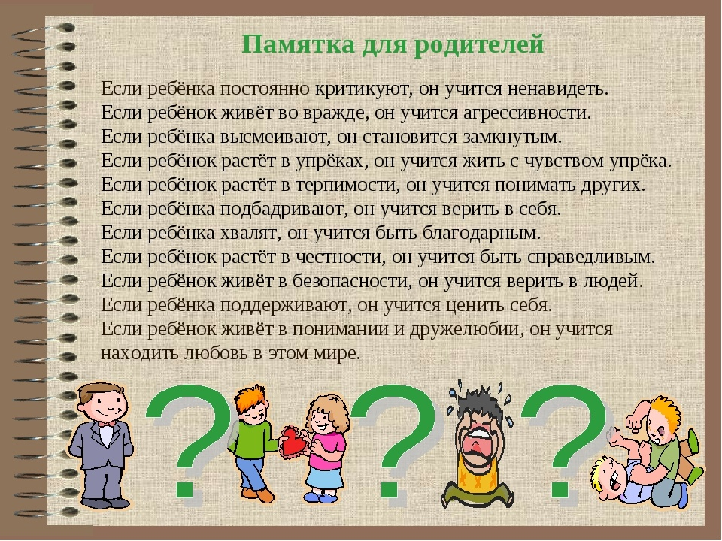

*Семья – это то, что мы делим на всех,*

*Всем понемножку: и слёзы и смех,*

*Взлёт и падение, радость, печаль,*

*Дружбу и ссоры, молчанья печать.*

*Семья – это то, что с тобою всегда.*

И каким будет ребенок, благополучным или нет, зависит от того, каковы отношения в семье между её членами. В каждой семье есть проблемы и это неизбежно, но важно не закрывать глаза на них, а следует решать их. Увидеть проблему – это сделать шаг к её решению. И не следует откладывать её решение на более поздний период. Одно из основных условий полноценного развития ребенка - психологическая защищенность, т. е. осознание того, что его любят в любых жизненных ситуациях. Необходимо научиться слушать и чувствовать ребенка, ведь именно в диалоге рождается доверие и взаимопонимание.